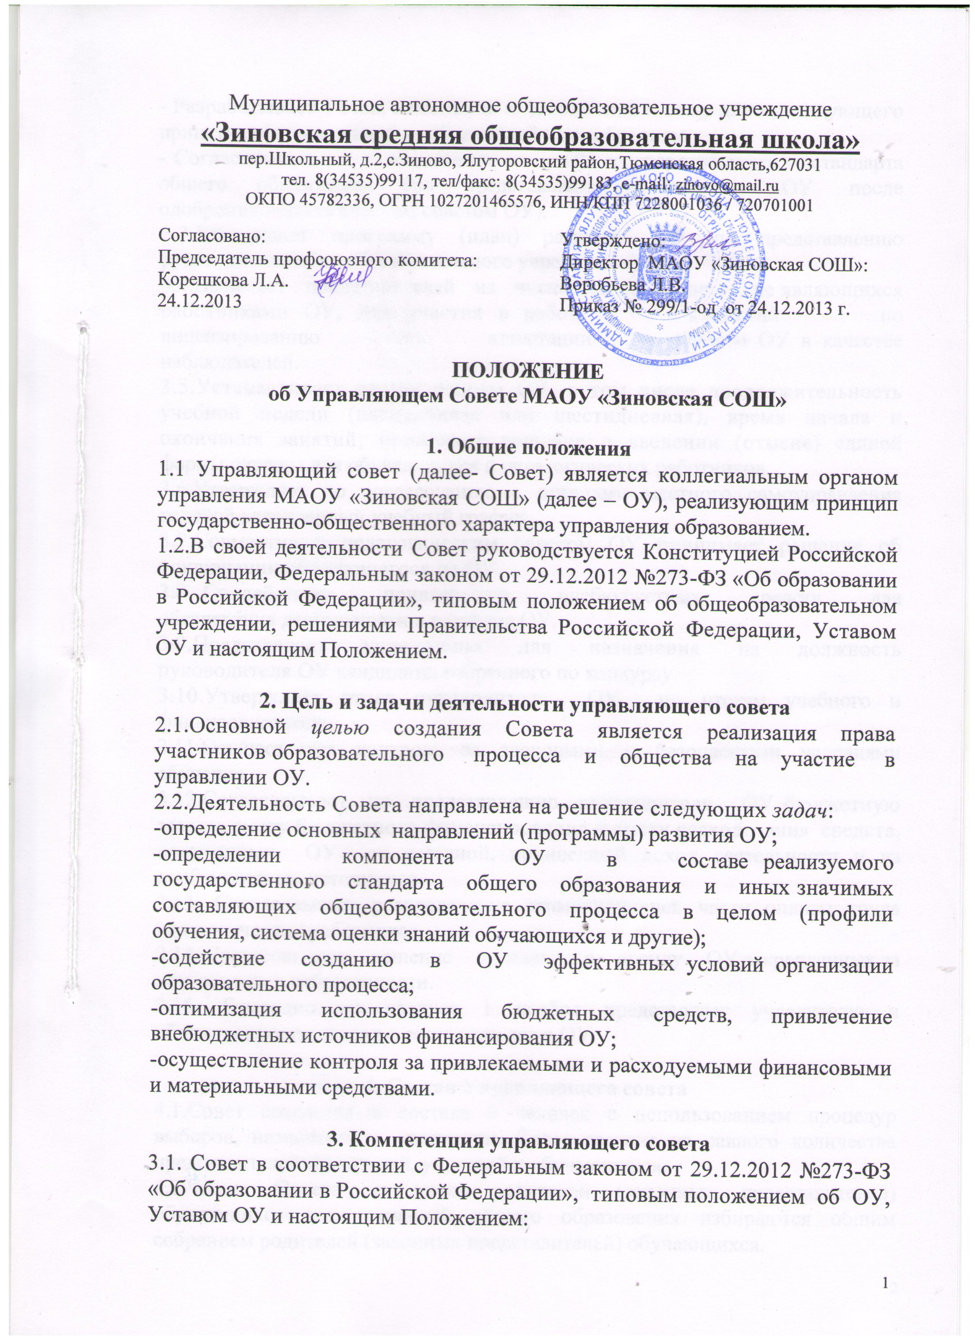
Муниципальное автономное общеобразовательное учреждение
«Зиновская средняя общеобразовательная школа»
пер.Школьный, д.2,с.Зиново, Ялуторовский район,Тюменская область,627031
тел. 8(34535)99117, тел/факс: 8(34535)99183, e-mail: zinovo@mail.ru
ОКПО 45782336, ОГРН 1027201465576, ИНН/КПП 7228001036 / 720701001

Согласовано:  Председатель профсоюзного комитета: Корешкова Л.А.  24.12.2013 | Утверждено:  Директор МАОУ «Зиновская СОШ»:  Воробьева Л.В.  Приказ № 299/1-од от 24.12.2013 г.

ПОЛОЖЕНИЕ
об Управляющем Совете МАОУ «Зиновская СОШ»

1. Общие положения
1.1 Управляющий совет (далее- Совет) является коллегиальным органом управления МАОУ «Зиновская СОШ» (далее – ОУ), реализующим принцип государственно-общественного характера управления образованием.
1.2.В своей деятельности Совет руководствуется Конституцией Российской Федерации, Федеральным законом от 29.12.2012 №273-ФЗ «Об образовании в Российской Федерации», типовым положением об общеобразовательном учреждении, решениями Правительства Российской Федерации, Уставом ОУ и настоящим Положением.

2. Цель и задачи деятельности управляющего совета
2.1.Основной целью создания Совета является реализация права участников образовательного процесса и общества на участие в управлении ОУ.
2.2.Деятельность Совета направлена на решение следующих задач:
-определение основных направлений (программы) развития ОУ;
-определении компонента ОУ в составе реализуемого государственного стандарта общего образования и иных значимых составляющих общеобразовательного процесса в целом (профили обучения, система оценки знаний обучающихся и другие);
-содействие созданию в ОУ эффективных условий организации образовательного процесса;
-оптимизация использования бюджетных средств, привлечение внебюджетных источников финансирования ОУ;
-осуществление контроля за привлекаемыми и расходуемыми финансовыми и материальными средствами.

3. Компетенция управляющего совета
3.1. Совет в соответствии с Федеральным законом от 29.12.2012 №273-ФЗ «Об образовании в Российской Федерации», типовым положением об ОУ, Уставом ОУ и настоящим Положением:
- Разрабатывает Устав, изменения и дополнения к нему для последующего принятия общешкольной конференцией или собранием.
- Согласовывает компонент ОУ государственного стандарта общего образования (по представлению руководителя ОУ после одобрения педагогическим советом ОУ).
3.3.Утверждает программу (план) развития ОУ (по представлению руководителя общеобразовательного учреждения).
3.4.Выделяет представителей из числа членов Совета, не являющихся работниками ОУ, для участия в работе комиссий по лицензированию и аттестации данного ОУ в качестве наблюдателей.
3.5.Устанавливает режим работы ОУ, в том числе продолжительность учебной недели (пятидневная или шестидневная), время начала и окончания занятий; принимает решение о введении (отмене) единой формы одежды для обучающихся и педагогических работников.
3.6.Утверждает по согласованию с органами местного самоуправления годовой календарный учебный график.
3.7.Совместно с педагогическим советом ОУ принимает решение об исключении обучающегося из ОУ.
3.8. Со действует привлечению внебюджетных средств для обеспечения деятельности и развития ОУ.
3.9.Представляет учредителю для назначения на должность руководителя ОУ кандидата, избранного по конкурсу.
3.10.Утверждает отчет руководителя ОУ по итогам учебного и финансового года.
3.11.Осуществляет контроль за здоровыми и безопасными условиями обучения.
3.12.Согласовывает по представлению руководителя ОУ бюджетную заявку, смету бюджетного финансирования и смету расходования средств, полученных ОУ от уставной, приносящей доход деятельности и из внебюджетных источников.
3.13. Согласовывает распределение стимулирующей части оплаты труда педагогических работников.
3.14. Согласовывает решение о сдаче в аренду ОУ закрепленных за ним объектов собственности.
3.15. Ежегодно не позднее 1 ноября представляет учредителю и общественности доклад о состоянии дел в ОУ.

4. Состав Управляющего совета
4.1.Совет создается в составе 9 человек с использованием процедур выборов, назначения и кооптации. Совет состоит из равного количества представителей: родителей, учителей и обучающихся.
4.2.Члены Совета из числа родителей (законных представителей) обучающихся всех уровней общего образования избираются общим собранием родителей (законных представителей) обучающихся.
4.3.Родители (законные представители) обучающихся участвуют в выборах членов Совета ОУ (непосредственно на собрании или через своих представителей на конференции) по принципу «одна семья (полная или неполная) - один голос», независимо от количества детей данной семьи, обучающихся в данном ОУ.
4.4.Работники ОУ, дети которых обучаются в данном ОУ, не могут быть избраны в члены Совета в качестве представителей родителей (законных представителей) обучающихся.
4.5.Общее количество членов Совета, избираемых из числа родителей (законных представителей) обучающихся, не может быть меньше одной трети и больше половины общего числа членов совета и составляет 3 человека.
4.6. Члены Совета из числа работников избираются общим собранием работников ОУ. Количество членов Совета из числа работников ОУ не может превышать одной четверти общего числа членов совета. При этом не менее чем 2/3 из них должны являться педагогическими работниками данного ОУ и составляет 3 человек.
4.7. Члены Совета из числа обучающихся 3 уровня образования избираются Советом старшеклассников. Общее количество членов Совета, избираемых из числа обучающихся, не может быть меньше одной трети и больше половины общего числа членов совета и составляет 3 человека.
4.8.Члены Совета избираются сроком на три года.
4.9.Персональный состав Совета утверждается учредителем в двухнедельный срок со дня передачи учредителю списка избранных членов Совета с приложением копий протоколов соответствующих собраний и информационной карты по установленной форме.
4.10.Совет считается созданным и приступившим к осуществлению своих полномочий со дня утверждения учредителем ОУ персонального состава Совета.
4.11.Приступивший к осуществлению своих полномочий Совет вправе кооптировать в свой состав 4 членов из числа лиц, окончивших данное ОУ; работодателей (их представителей), чья деятельность прямо или косвенно связана с данным ОУ или территорией, на которой оно расположено; представителей организаций образования, науки, культуры; граждан, известных своей культурной, научной, общественной, в том числе благотворительной деятельностью в сфере образования.
4.12.Кандидатуры для кооптации, представленные учредителем, рассматриваются Советом в первоочередном порядке.
4.13.Процедура кооптации членов проводится Советом самостоятельно на основе примерного положения о кооптации членов Совета путем открытого голосования избранных членов Совета.
4.14.В случае, когда количество выборных членов Совета уменьшается, оставшиеся члены совета должны принять решение о проведении в двухнедельный срок до выборов членов Совета.

5. Председатель Совета, заместитель председателя,
секретарь Совета
5.1. Совет возглавляет председатель, который избирается членами Совета из их числа большинством голосов от общего числа членов совета.
5.2.Представитель учредителя в Совете, руководитель и работники ОУ не могут быть избраны председателем совета.
5.3. Совет вправе в любое время переизбрать своего председателя большинством голосов от общего числа членов Совета.
5.4.Председатель Совета организует и планирует его работу, созывает заседания Совета и председательствует на них, организует на заседании ведение протокола, подписывает решения Совета, контролирует выполнение принятых на заседаниях Совета решений.
5.5.В случае отсутствия председателя Совета его функции осуществляет его заместитель, избираемый членами Совета из их числа большинством голосов от общего числа членов Совета, или один из членов Совета по решению Совета.
5.6.Для ведения текущих дел члены Совета избирают из своего состава секретаря Совета, который обеспечивает протоколирование заседаний Совета и ведение документации Совета.

6. Организация работы Совета
6.1.Заседания Совета созываются его председателем по собственной инициативе или по требованию члена Совета.
6.2.Совет проводит заседания по мере необходимости, но не реже одного раза в три месяца.
6.3.Конкретную дату, время и тематику заседания Совета секретарь сообщает членам Совета не позднее, чем за 5 дней до заседания Совета. Рабочие материалы доводятся до членов Совета в те же сроки.
6.4.Кворумом для проведения заседания Совета является присутствие не менее половины членов Совета.
6.5.По приглашению члена Совета в заседании с правом совещательного голоса могут принимать участие лица, не являющиеся членами Совета, если против этого не возражает более половины членов Совета, присутствующих на заседании.
6.6. Каждый член Совета обладает одним голосом. В случае равенства голосов решающим является голос председательствующего на заседании.
6.7.Решения на заседании Совета принимаются большинством голосов от списочного Состава совета и оформляются в виде постановлений.
6.8.Совет может принимать решение заочным голосованием (опросным листом). Принятие решений заочным голосованием не допускается, если против такого способа принятия решения возражает хотя бы один член Совета. Заочным голосованием не могут быть приняты Устав ОУ, изменения и дополнения к нему, программа развития ОУ, решение об исключении обучающегося.
6.9.Решение Совета об исключении обучающегося из ОУ принимается в присутствии обучающегося и его родителей (законных представителей). Отсутствие на заседании Совета без уважительной причины обучающегося, его родителей (законных представителей) не лишает Совет возможности рассмотреть вопрос об исключении и принять по нему решение.
6.10.На заседании Совета ведется протокол.
Протокол заседания Совета составляется не позднее 5 дней после его проведения. В протоколе заседания указываются:
-место и время его проведения;
-присутствующие на заседании;
-повестка для заседания;
-вопросы, поставленные на голосование и итоги голосования по ним;
-принятые решения.
Протокол заседания Совета подписывается председательствующим на заседании, который несет ответственность за правильность составления протокола.
6.11.Решения и протоколы заседаний Совета включаются в номенклатуру дел ОУ и доступны для ознакомления любым лицам, имеющим право быть избранными в члены Совета.
6.12.Члены Совета работают на общественных началах.
6.13.ОУ вправе компенсировать членам Совета расходы, непосредственно связанные с участием в работе Совета, исключительно из средств, полученных ОУ за счет уставной приносящей доходы деятельности и из внебюджетных источников.
6.14.Организационно-техническое, документационное обеспечение заседаний Совета, подготовка аналитических, справочных и других материалов к заседаниям Совета, оформление принятых им решений возлагается на администрацию ОУ.

7. Комиссии Совета
7.1.Для подготовки материалов к заседаниям Совета и выработке проектов решений могут создаваться постоянные и временные комиссии Совета.
7.2.Постоянные комиссии создаются по основным направлениям деятельности Совета и представляют отчет о своей деятельности на заседаниях Совета по мере необходимости, но не реже одного раза в три месяца.
7.3.Временные комиссии создаются для проработки отдельных вопросов деятельности ОУ, входящих в компетенцию Совета.
7.4.Отчет деятельности временных комиссий заслушивается на заседании Совета.
7.5.Совет на своем заседании принимает решение о создании комиссии, назначении ее председателя из числа членов совета и утверждении ее персонального состава.
7.6.Предложения комиссии носят рекомендательный характер.

8. Права, обязанности и ответственность членов Совета
8.1.Член Совета имеет право:
-участвовать в заседаниях Совета, принимать участие в обсуждении и принятии решений, вносить предложения в повестку дня и по формулировке решений.
Член Совета, оставшийся в меньшинстве при голосовании, вправе выразить в письменной форме свое особое мнение, которое приобщается к протоколу заседания Совета;
-инициировать проведение заседания Совета по любому вопросу, относящемуся к компетенции совета;
-запрашивать у администрации учреждения, учредителя информацию, необходимую для исполнения своих обязанностей члена Совета, эффективного выполнения поручений Совета;
-по письменному заявлению выйти из состава Совета.
8.2.Член Совета обязан:
-добросовестно выполнять поручения Совета;
-присутствовать на заседаниях Совета;
-соблюдать Устав ОУ.
8.3.Член Совета может быть исключен из состава Совета за:
-пропуск более двух заседаний Совета без уважительной причины;
-совершение аморального проступка, несовместимого с членством в Совете;
-совершение противоправных действий, несовместимых с членством в Совете.
8.4.Совет может быть распущен по инициативе учредителя ОУ, общего собрания работников ОУ, общего собрания родителей (законных представителей) обучающихся в следующих случаях:
-принятие решений, повлекших неблагоприятные последствия для ОУ;
-если заседания Совета не проводились более двух раз подряд по неуважительным причинам.

